ФИТ НГУ Курс «Основы теории автоматического управления» 2020г.

Отчет о лабораторной работе №5

«Расчет запаса устойчивости по норме решения матричного уравнения Ляпунова».

Выполнено

Студент группы 17210 ФИТ НГУ

Темникова Е.А.

**Часть А. Системы управления с непрерывным временем**

Для систем управления с ПИ- и ПИД-регуляторами из 1-го задания при нулевой задержке T = 0 составить программу для среды Scilab, вычисляющую

1) матрицу A системы при записи в форме 1-го порядка с матрицами A, B, C, D;

2) решение H уравнения Ляпунова



3) собственные числа H и проверку положительной определенности H > 0;

4) показатель устойчивости κ(A) = ||H||2

Код программы в среде Scilab для непрерывного времени:

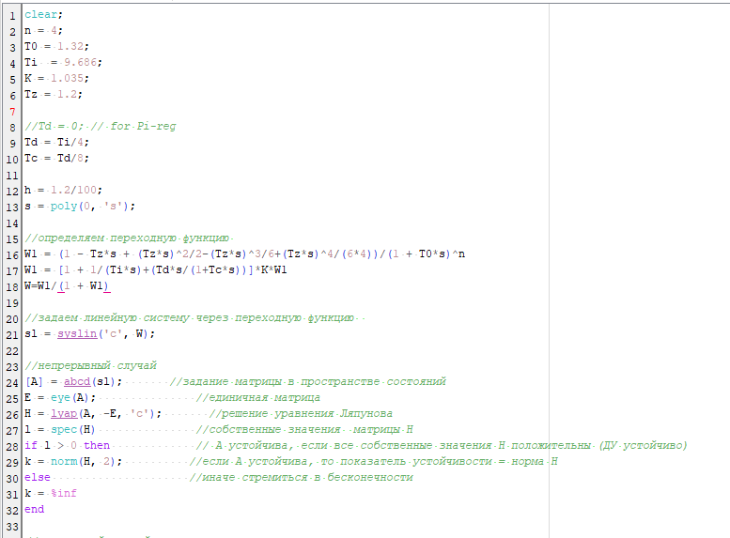

Сравнить ПИ- и ПИД-регуляторы с оптимальными значениями параметров по значению показателя устойчивости κ(A).

|  |  |
| --- | --- |
| Регулятор | СУ с непрерывным временем (Т=0) |
| ПИ-регулятор | K = 1.4  Ti = 6  **κ(A) =** **29.359139** |
| ПИД-регулятор | К=2,12  Ti = 4,19  **κ(A) = 51.599359** |

**Часть Б. Системы управления с дискретным временем**

Для дискретных систем управления, построенных в 4-м задании (при задержке T = 1,2 с), при оптимальных значениях параметров ПИ- и ПИД-регуляторов для матриц Ad дискретных систем в форме 1-го порядка, описывающих регуляторы, сравнить показатели устойчивости κd(Ad). Для этого вычислить в Scilab решение Hd дискретного уравнения Ляпунова , проверить положительную определенность Hd > 0, вычислить показатель κd(Ad) = ||Hd||2.

Код программы в среде Scilab для дискретного времени (дополнение к прошлой программе):

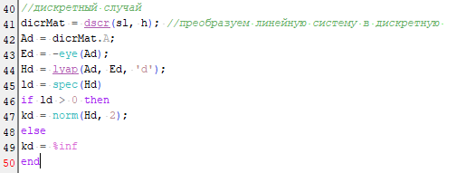

Сравнить ПИ- и ПИД-регуляторы с оптимальными значениями параметров по значению показателя устойчивости κ(A).

|  |  |
| --- | --- |
| Регулятор | СУ с дискретным временем (Т = 1.2) |
| ПИ-регулятор | K = 1.0.35  Ti = 9.686  **κ(A) =** **3400.7504** |
| ПИД-регулятор | К=1.38  Ti = 5.812  **κ(A) = 4424.3196** |

Вывод: Системы с непрерывным временем значительно устойчивей, чем системы с дискретным временем. В свою очередь, по каждому типу систем можно сказать, что Пи-регулятор более устойчивый, чем Пид-регулятор.

Приложение.

Программа Scilab.

clear;

n = 4;

T0 = 1.32;

Ti = 5.812;

K = 1.38;

Tz = 1.2;

*// for Pi-reg*

*//Td = 0;*

Td = Ti/4;

Tc = Td/8;

h = 1.2/100;

s = poly(0, 's');

*//определяем переходную функцию*

W1 = (1 - Tz*s + (Tz*s)^2/2-(Tz*s)^3/6+(Tz*s)^4/(6*4))/(1 + T0*s)^n

W1 = [1 + 1/(Ti*s)+(Td*s/(1+Tc*s))]*K*W1

W=W1/(1 + W1)

*//задаем линейную систему через переходную функцию*

sl = syslin('c', W);

*//непрерывный случай*

[A] = abcd(sl); *//задание матрицы в пространстве состояний*

E = eye(A); *//единичная матрица*

H = lyap(A, -E, 'c'); *//решение уравнения Ляпунова*

l = spec(H) *//собственные значения матрицы H*

if l > 0 then *// А устойчива, если все собственные значения Н положительны (ДУ устойчиво)*

k = norm(H, 2); *//если А устойчива, то показатель устойчивости = норма Н*

else *//иначе стремиться в бесконечности*

k = %inf

end

*//дискретный случай*

dicrMat = dscr(sl, h); *//преобразуем линейную систему в дискретную*

Ad = dicrMat.A;

Ed = -eye(Ad);

Hd = lyap(Ad, Ed, 'd');

ld = spec(Hd)

if ld > 0 then

kd = norm(Hd, 2);

else

kd = %inf

end